ACTIVIDADES AUDICIÓN Y LENGUAJE
EBO D

- EBO D:
- Trabajaremos la motricidad fina. Para ello, cogeremos una bandeja de poliespan que nos sobre en casa, en el caso de no tenerla nos vale también cartón. Hacemos una figura como puedes ser una casa, un cuadrado…. con rotulador y deberán ir introduciendo palillos a lo largo de la figura hasta completarla.
Como variantes para esta actividad también se puede trabajar la motricidad fina de la siguiente manera:
- Jugar con plastilina
- Enhebrar lana con macarrones
- Rasgar papel
- Cortar con tijeras
- Abrir y cerrar cremalleras
- Hacer puzles y encajables
- Realizar masas (también valen las masas de pizzas o cualquier alimento)
- Escurrir esponjas o bayetas
- Separar pompones por colores
- Exprimir frutas
- Usar pinzas de la ropa (tender la ropa de casa)
- Seguir un camino con gomets, pegatinas….
- Poner su nombre en un folio y que lo subraye pegando bolitas de papel.
- Buscar una manualidad en youtube y hacer algo con los materiales que tengáis en casa: cartón, papel, algodón….
- Carrera de tapones de leche (similar al juego de las chapas)
- Escribir las letras de su nombre en un folio con rotuladores y que ordene una a una las letras para formar su nombre
- LA primavera. Iremos enseñando el vocabulario a través de estas láminas.
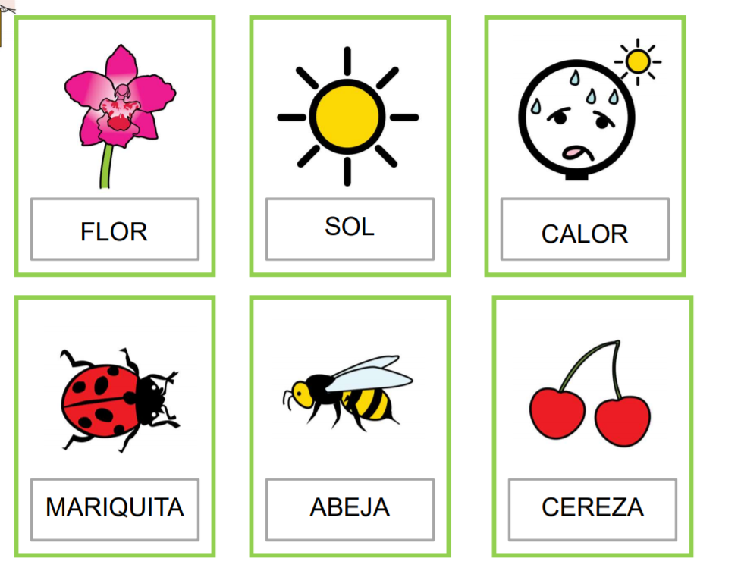
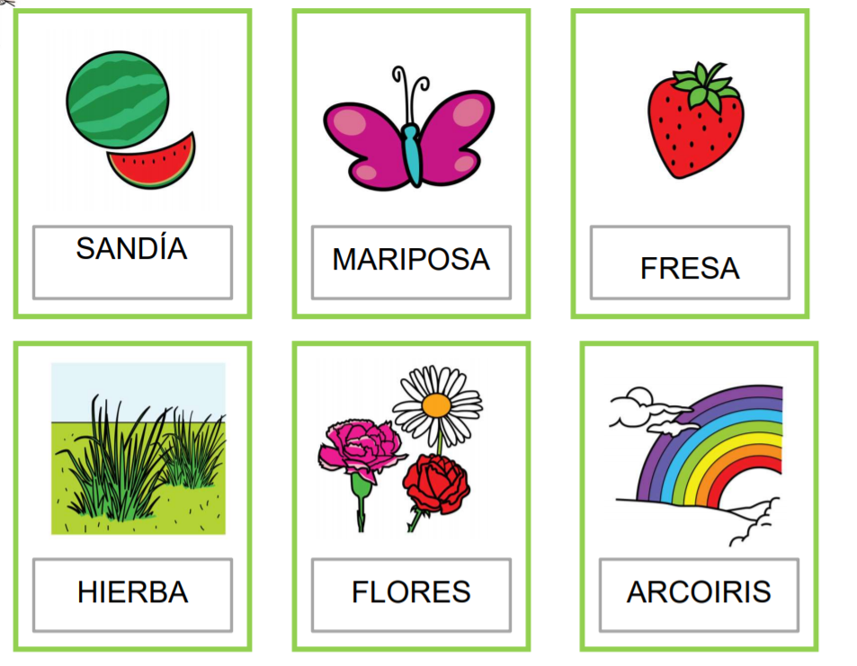

3. Grafomotricidad. En un primer momento se empieza con líneas horizontales, luego líneas verticales y por ultimo mixtas. Aquí os dejo un modelo que os sirva de guía. En el caso de no poder imprimir se puede seguir el modelo con el dedo, o realizando las líneas continuas en un folio/cuaderno y que el niño/a las repase con el lápiz.
Seguidamente se hará lo mismo con las vocales y una vez conseguido con las vocales pasamos a las letras de su nombre poco a poco.
El cuaderno esta sacado de la página “una mirada especial”
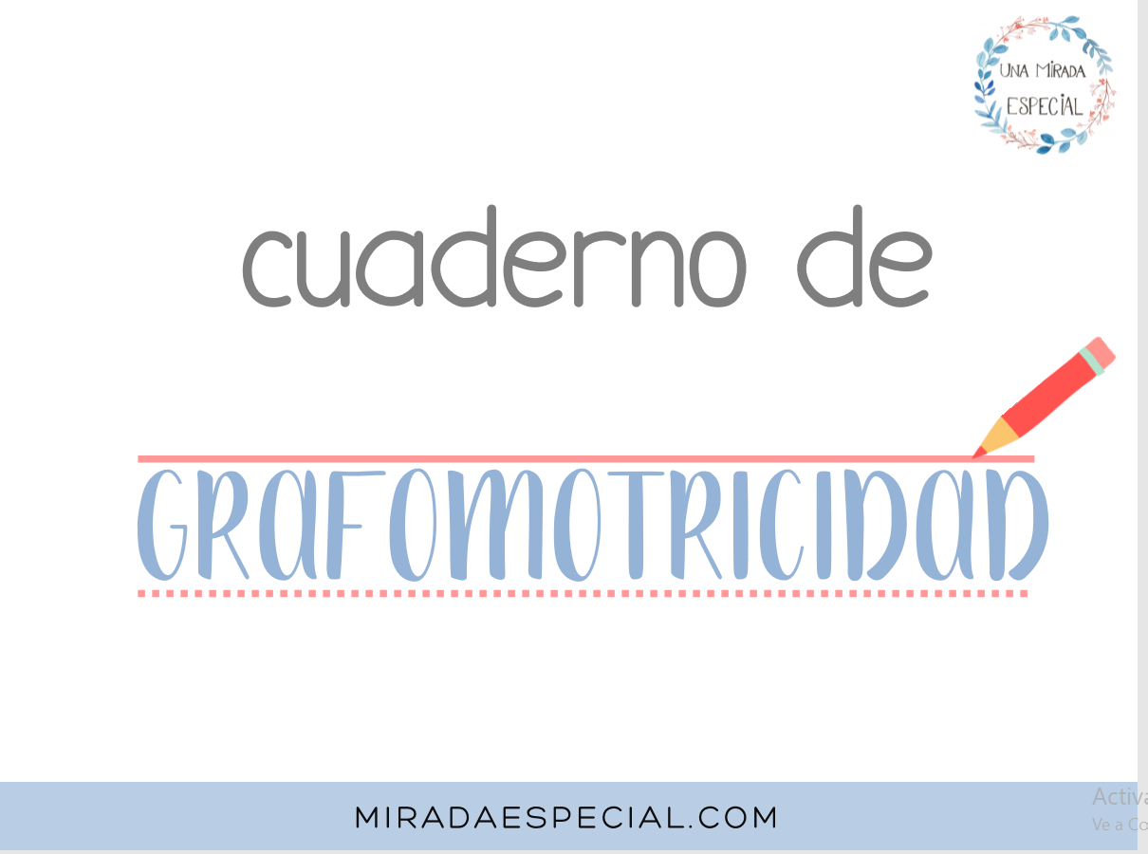
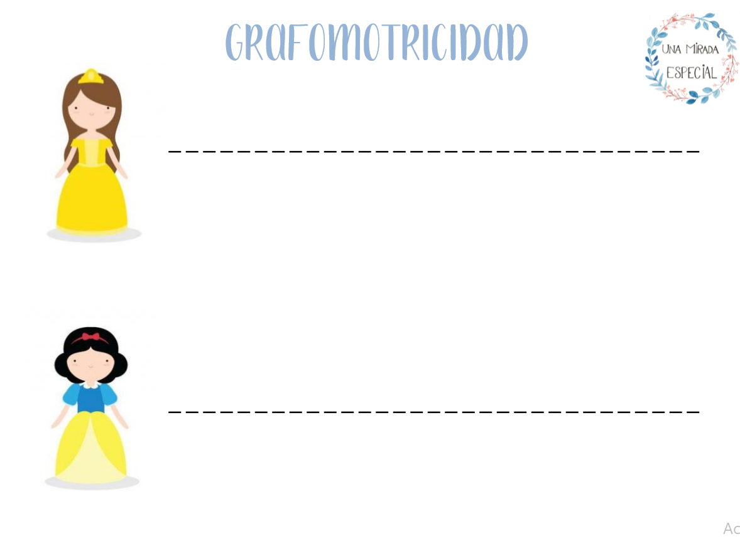

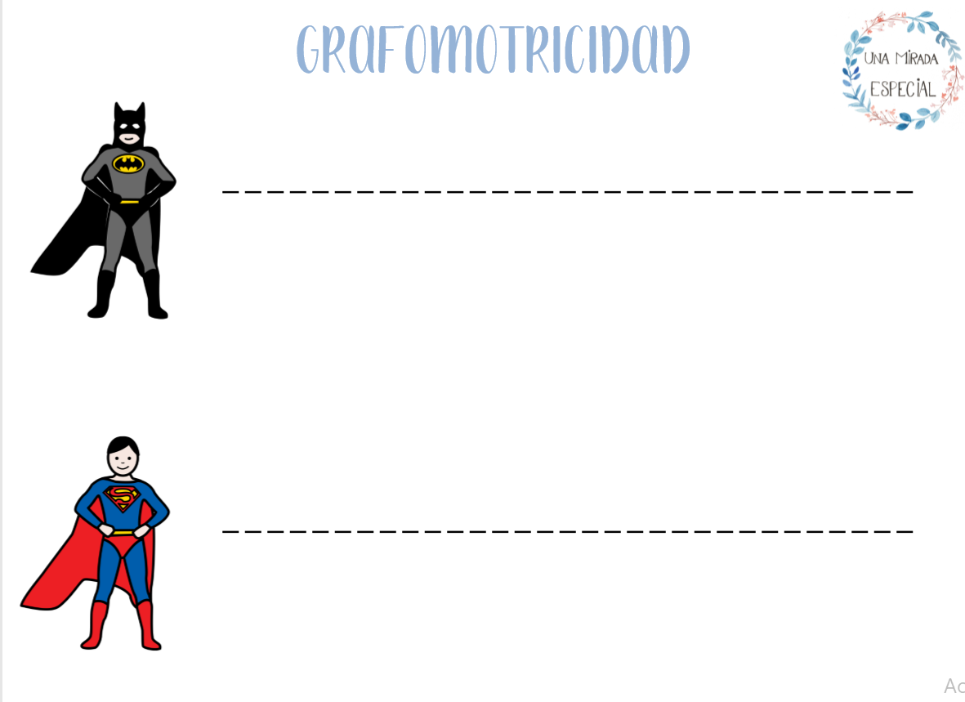

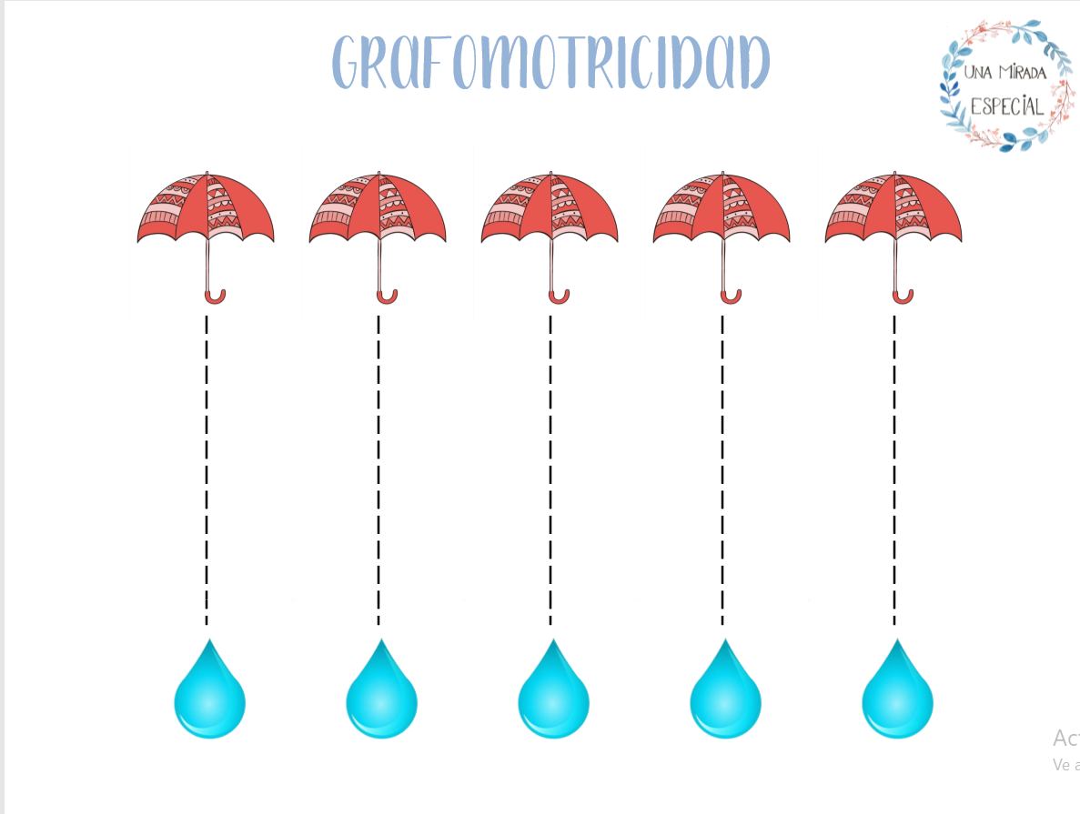

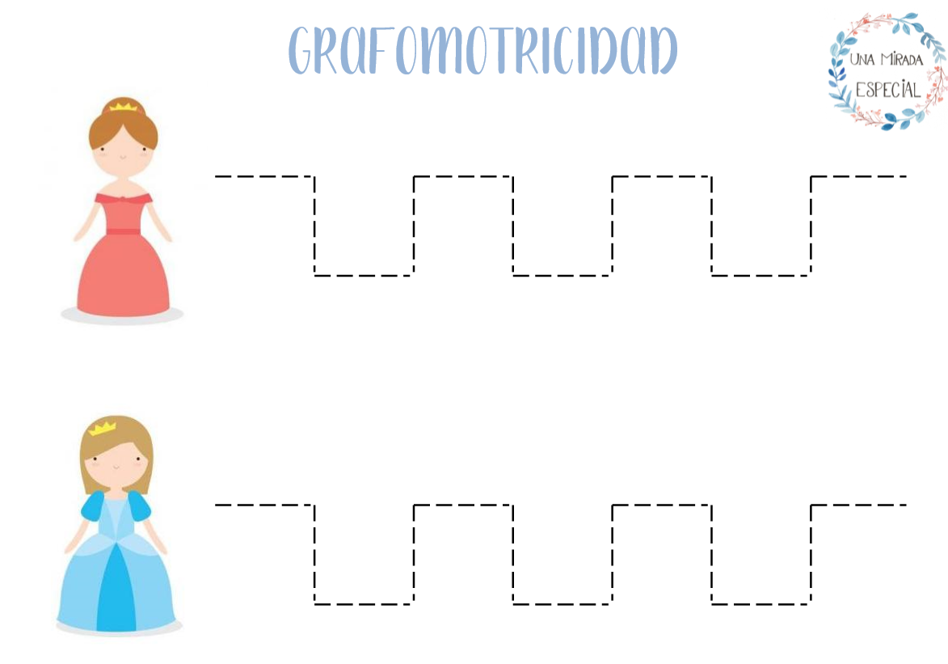
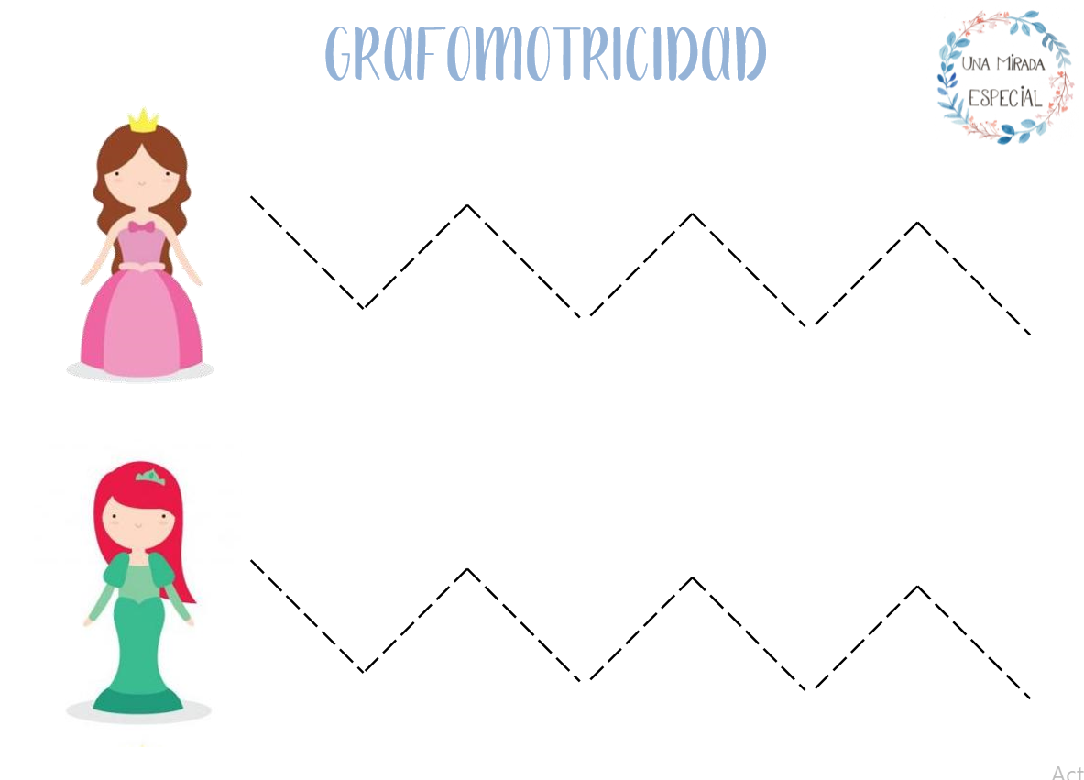

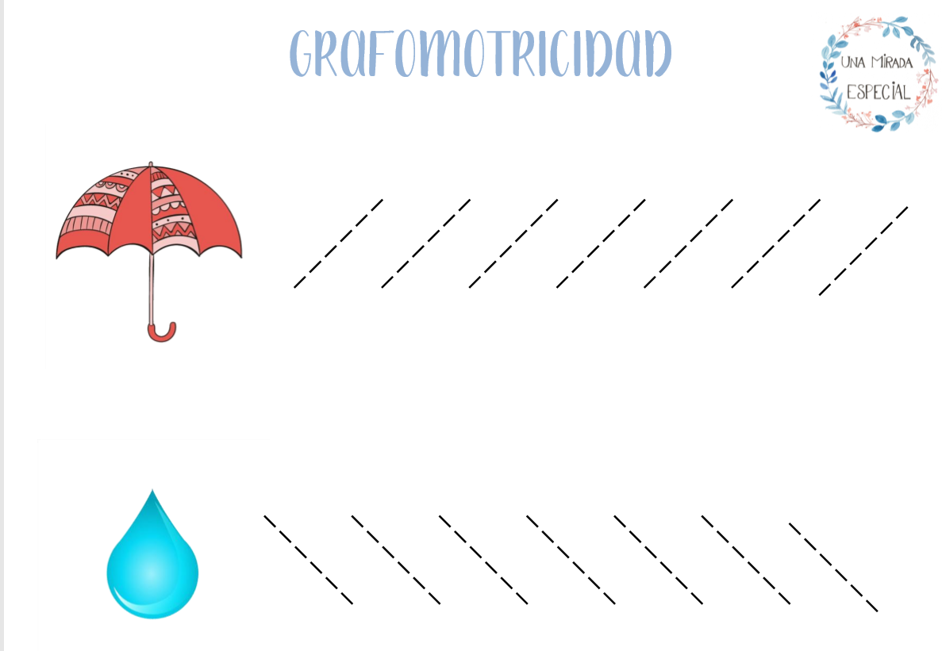

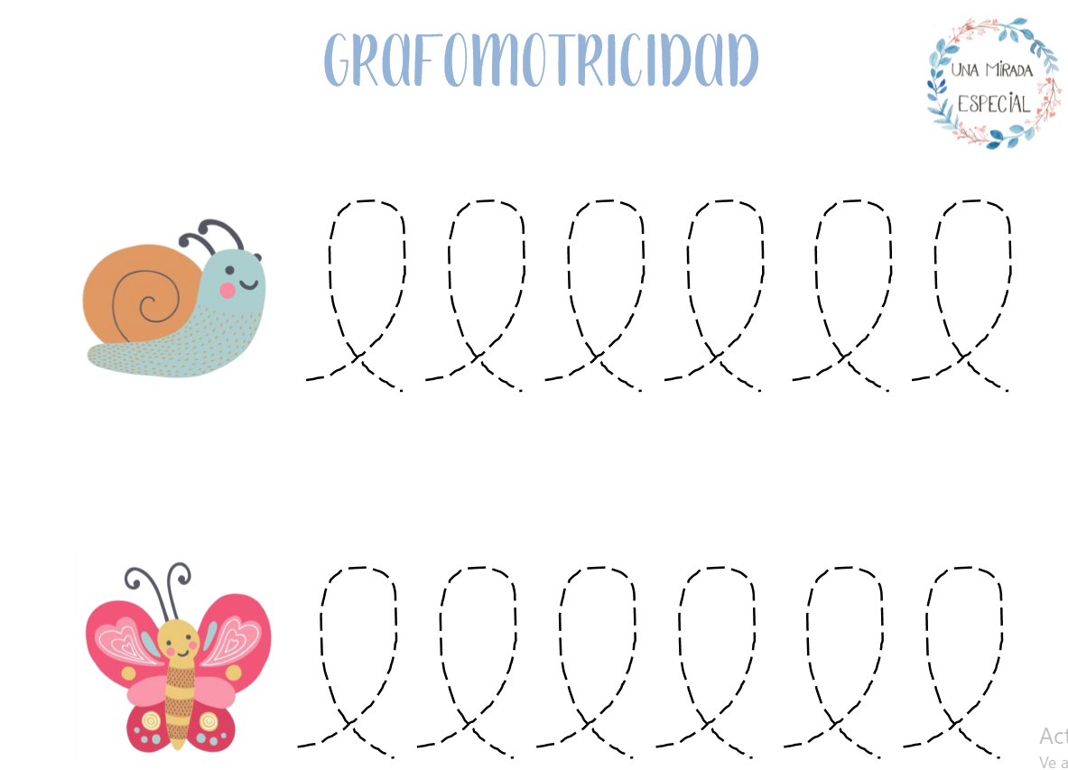

- Expresión oral a través de las siguientes láminas (soy Visual). Se les harán preguntas sencillas a responder. En la página se pueden encontrar más imágenes
